תנאי מחיה ותשתיות לחיילים בשירות חובה ובמילואים - ביקור מבקר המדינה בבסיס האימונים של חטיבת כפיר בבקעת הירדן ובמוצב יקיר בשומרון
מבקר המדינה | תשרי התשפ"ג, אוקטובר 2022
דוח ביניים מיוחד

דוח ביניים מיוחד - תנאי מחיה ותשתיות לחיילים בשירות חובה ובמילואים - ביקור מבקר המדינה בבסיס האימונים של חטיבת כפיר בבקעת הירדן ובמוצב יקיר בשומרון

ב-4.8.22 ביקרו מבקר המדינה וצוותו בבא"ח (בסיסי אימונים חטיבתי) כפיר שבבקעת הירדן ובמוצב יקיר שבשומרון. הביקור התקיים במסגרת הביקורת שנערכת בצה"ל בנושא תנאי מחיה ותשתיות לחיילים בשירות חובה ובמילואים. בסיס האימונים של חטיבת כפיר שבבקעת הירדן מכשיר את לוחמי ומפקדי החטיבה. בבא"ח חמש פלוגות בשני מחנות - מחנה בקעות ומחנה פלס. מוצב יקיר נמצא בשומרון, ובעת ביקור מבקר המדינה הוצב בו גדוד מילואים של חטיבה 300 שביצע תעסוקה מבצעית בגזרה.
במהלך הביקור בחנו מבקר המדינה וצוותו את תנאי המחיה והתשתיות בחטיבת כפיר ובגדוד המילואים שביצע תעסוקה מבצעית במוצב, וכמו כן בחנו נושאים נוספים, כגון טיפול רפואי ומזון. נוסף על פגישות שקיים מבקר המדינה עם מפקדים בבא"ח ובמוצב, הוא נפגש לשיחה בבא"ח כפיר עם קבוצת לוחמים בשירות חובה ובמוצב יקיר עם קבוצת חיילי מילואים.
הביקור נערך במתכונת של "ביקור פתע", ולפיכך ההודעה בדבר הביקור המתוכנן נמסרה לגורמי צה"ל ימים מועטים לפני מועד הביקור.

מאות רבות |  | 42% - 80% |  | 54% - 69% |  | 0
של חיילים ומפקדים משרתים בבא"ח כפיר |  | שיעור הלוחמים שסימנו כי דרגת שביעות רצונם מאיכות המזון בבא"ח כפיר היא 1 - 3 |  | שיעור הלוחמים שסימנו כי דרגת שביעות רצונם מהשירותים ומהמקלחות בבא"ח כפיר היא 1 - 3 |  | מספר המתקנים למי שתייה קרים הנמצאים במתחמי הפלוגות בבא"ח כפיר
כמה שבועות |  | 1 |  | כ-450,000 ש"ח |  | כ-70%
הזמן הנדרש לקבלת טיפול רפואי כפי שעלה משיחה עם 14 חיילים מבא"ח כפיר (עד כמה חודשים לאורתופד, שלושה חודשים לקבלת מדרסים, כחודשיים לפיזיותרפיסט, וכחודשיים לטיפול שיניים) |  | מנת הבשר היומית המוקצית לכל לוחם |  | הושקעו בשנת 2022 בשיפוץ המטבח ובהצללות במחנה בקעות השייך לבא"ח כפיר |  | שיעור החיילים שהתייצבו לשירות מילואים בגדוד ששהה במועד הביקור במוצב יקיר מתוך אלה שזומנו

תמונת המצב העולה מן הביקור
בא"ח כפיר
- רפואה: משיחה של מבקר המדינה עם הלוחמים עלה כי המענה לחייל בתחום הרפואה אינו משביע רצון. הלוחמים ציינו כי לעיתים חולפים שבועות עד שהם פוגשים רופא. נוסף על כך הם ציינו כי מרגע קבלת ההפניה לרופא מומחה ועד למפגש עימו ומתן המענה לבעייתם הרפואית חולפים לעיתים חודשים רבים. עוד ציינו הלוחמים כי המענה בתחום רפואת השיניים ניתן לאחר שבועות רבים.
- מזון ומים: הלוחמים ציינו לפני מבקר המדינה שתפריט ארוחת הצהריים כולל פחמימות בשפע, אך מנת הבשר היומית מוגבלת לאחת, ולפיכך חסרה מנה בשרית בכמות מספקת. עקב כך הם אינם מקבלים את כמות החלבון שנדרשת להם כדי להיות בכושר ולהתמודד עם האתגרים הפיזיים בהכשרה. בתגובתו מספטמבר 2022 ציין צה"ל כי מנת הבשר המוגשת מותאמת לדרישות התזונאיות, וכי חיילי בא"ח כפיר מקבלים תוספת מנה של בשר פעמיים בשבוע. עוד ציינו הלוחמים כי השמירה על ההיגיינה האישית ועל היגיינת המזון אינה מספקת, ולעיתים הדבר פוגע בבריאות החיילים וכפועל יוצא מכך בהכשרתם. כמו כן, מסיור בבא"ח כפיר עלה כי במתחם הפלוגות לא מוצבים מתקנים למי שתייה קרים, ובעקבות כך הלוחמים מרבים לקנות משקאות קרים ממכונות השתייה, מסתפקים בשתיית מים חמים מהברזים או נאלצים להביא לשטחי האימון צידנית עם קרח מהמטבח המרוחק משטחים אלה.
- הכשרת הלוחם: הלוחמים ציינו בשיחה עם מבקר המדינה כי אומנם ההכשרה נמשכת שמונה חודשים, אולם מיצוי הזמן בהכשרה לוקה בחסר והיבטים לוגיסטיים ממלאים חלק לא מבוטל מהזמן.
- תנאי מחיה ותשתיות: מהסיור של מבקר המדינה וצוות הביקורת בתשתיות הבסיס עלו ליקויים, בעיקר בתאי השירותים, במקלחות ובמטבח של מחנה פלס. מהשיחה של מבקר המדינה עם הלוחמים עלו בעיות רבות הנוגעות לתנאי המחיה והתשתיות, בדגש על מחסור במתחמים מוצללים ותקלות במזגנים במגורים.
מוצב יקיר
- ערך השירות במילואים: בעיה שהעלו מפקדים וחיילי מילואים בשיחה עם מבקר המדינה היא אי-שביעות רצונם של מעסיקים מיציאת עובדיהם לשירות מילואים לתקופה של כשלושה שבועות. לדבריהם, בעבר כיבדו את מי שיצא לשירות מילואים ואולם כיום הדבר הפך לעול המכביד על היחסים עם המעסיק. מצב זה עלול לפגוע בעובדים היוצאים לשירות מילואים.
- ציוד: מהשיחות של המג"ד ושל חיילי המילואים עם המבקר עלה כי יש בגדוד מחסור בציוד המשמש לפעילות הגדוד, בייחוד באמצעי לחימה מסוימים ורכבים ייעודיים. עוד עלה כי ניהול הנשקייה טעון שיפור בדגש על ניהול ממוכן של הרישומים.
- מוכנות: בביקור עלה כי מערכת התרעה מסוימת שהותקנה בגזרה תקולה ואינה פועלת לפחות מאז תחילת תעסוקת הגדוד בגזרה. בעקבות המלצת משרד מבקר המדינה בטיוטת הדוח כי על צה"ל לפעול לתיקון מערכת ההתרעה, צה"ל הודיע בתגובתו מספטמבר 2022 כי המערכת תוקנה.
- תנאי מחיה ותשתיות במוצב יקיר: מהשיחות של המג"ד ושל חיילי המילואים עם המבקר עלה כי לדעתם הבעיה העיקרית הנוגעת למזון היא בשמירה על תנאי היגיינה. עוד עלה כי בשל תגבור גזרת איו"ש בגדודי סדיר ומילואים שהחל באפריל 2022 (במסגרת מבצע "שובר גלים") ועדיין נמשך במועד הביקור, המטבח במוצב משרת שני גדודי מילואים (במקום גדוד אחד בעיתות שגרה לפני התגבור). מצב זה יוצר עומס רב על המטבח ופוגע ביכולת לתת מענה מיטבי למשרתים במוצב.

יחס מפקדים וגורמי ת"ש (תנאי שירות) בבא"ח כפיר: כל הלוחמים שהשתתפו בשיחה עם מבקר המדינה ציינו לטובה את גורמי הת"ש (תנאי שירות) בבא"ח, שמטפלים במהירות וביעילות בבקשות של הלוחמים ואשר קשובים לצרכים של אוכלוסיות המוגדרות כאוכלוסיות מיוחדות בצה"ל (בין היתר חיילים בודדים וחיילים עולים). חיילים רבים ציינו לטובה בשיחה גם את סגל המפקדים בבא"ח, על היותו קשוב ואכפתי, שעבור רובם משמש דוגמה אישית.
חדרי אוכל: תשתיות חדרי האוכל בבא"ח כפיר ובמוצב יקיר נראו תקינות. בשנת 2022 שופץ מתחם המטבח במחנה בקעות בבא"ח כפיר בעלות של כ-300,000 ש"ח.

עיקרי המלצות הביקור
מומלץ כי צה"ל יבחן את המענה הרפואי בבא"ח כפיר ויגבש תוכנית בהתאם לתוצאות הבחינה. עוד מומלץ כי הבא"ח יוודא הגעת רופא לשטחי אימונים ובאופן יזום, לצורך טיוב המענה הרפואי בשטח.
מומלץ כי אגף הטכנולוגיה והלוגיסטיקה (אט"ל) יידרש לסוגיות המחסור בחלבון וההקפדה על היגיינת המזון, זאת כדי לשמור על כשירות הלוחמים ועל בריאותם.
מומלץ כי בא"ח כפיר בשיתוף זרוע היבשה יידרשו לליקויים שהועלו במהלך הביקור בתחום התשתיות ותחזוקתן, וכי הם יפעלו לשיפור התנאים בדגש על מיזוג האוויר במגורים, מתחמי הצללה בכניסה לחדר האוכל והקצאת מתקנים למי שתייה קרים למתחמי הפלוגות.
מומלץ כי זרוע היבשה תבחן את סוגיית המחסור בציוד לכוח המילואים ותשקול כיצד ניתן להשלים את החסר, בדגש על תחום כלי הרכב לרבות יישום התוכנית לשיפור המענה לטיפול ברכבים במרחב פקמ"ז והקצאת רכבי רפואה ייעודיים לסד"כ המילואים.
מומלץ כי אט"ל יידרש לסוגיית תנאי ההיגיינה במטבח במוצבים ובכלל זה יקפיד על הנחיית עובדי המטבח וחדר האוכל בתחום היגיינת המזון כדי לשמור על בריאותם של חיילי הסדיר ושל חיילי המילואים כאחד.
נוכח תגבור הסד"כ באיו"ש במסגרת מבצע "שובר גלים", מומלץ כי צה"ל יבחן וימפה את הצורך בטיוב המעטפת הלוגיסטית.

חלון שבור ללא רשת ותקרה עם חלודה במקלחות במחנה פלס השייך לבא"ח כפיר

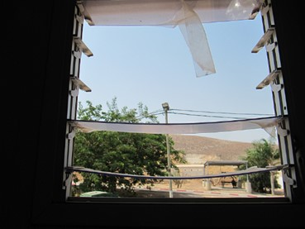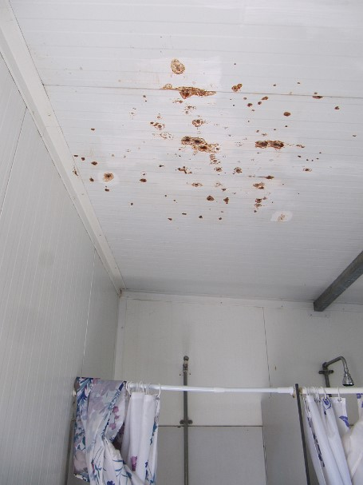
צולם על ידי צוות הביקורת ב-4.8.22.

סיכום
בביקור שקיימו מבקר המדינה וצוותו בבא"ח כפיר ובמוצב יקיר העלו המפקדים והחיילים נושאים חשובים כגון הכשרת הלוחם, ערך השירות במילואים, רפואה, מזון, תנאי מחיה ותשתיות. לחיוב יצוין היחס הקשוב והאכפתי של גורמי הת"ש בבא"ח כפיר, ושל סגל הפיקוד המשמש דוגמה אישית ללוחמים וכן תשתיות מסוימות ששופרו. לצד זאת, עלו בביקור תלונות מצד המפקדים והחיילים בתחום הרפואה, בתחום המזון וכן בתנאי המחיה והתשתיות. על צה"ל לבחון את כלל הממצאים שעלו בביקור, ובהתאם לבחינתו יפעל לתיקונם. נוסף על כך, נוכח טענותיהם של חיילי המילואים בסוגיות הנוגעות להיעדר מעטפת תומכת למשרתים במילואים, כגון ההתמודדות עם מעסיקיהם בעת יציאתם לשירות מילואים, מומלץ כי צה"ל יפעל באמצעות משרד הביטחון ובשיתוף משרדי הממשלה הרלוונטיים לטיפול בסוגיות אלה כדי להוקיר את חיילי המילואים ולשמור על המוטיבציה שלהם לשרת ולתרום למדינה.

מבוא
ב-4.8.22 ביקרו מבקר המדינה וצוותו בבא"ח (בסיסי אימונים חטיבתי) כפיר שבבקעת הירדן ובמוצב יקיר שבשומרון. הביקור התקיים במסגרת ביקורת בצה"ל בנושא תנאי מחיה ותשתיות לחיילים בשירות חובה ובמילואים. במהלך הביקור בחנו מבקר המדינה וצוותו את תנאי המחיה והתשתיות בחטיבת כפיר ובגדוד המילואים שביצע תעסוקה מבצעית במוצב, וכן בחנו נושאים נוספים, כגון טיפול רפואי ומזון. נוסף על פגישות שקיים מבקר המדינה עם מפקדים בבא"ח ובמוצב, הוא גם נפגש לשיחה בבא"ח כפיר עם קבוצת לוחמים בשירות חובה, ולשיחה במוצב יקיר עם קבוצת חיילי מילואים.
הביקור התקיים במתכונת של "ביקור פתע" ולכן ההודעה לגורמי צה"ל בנוגע לביקור המתוכנן נמסרה ימים מעטים לפני מועד הביקור.

ביקור בבא"ח כפיר
בא"ח כפיר הוא בסיס ההכשרה של חטיבת כפיר, המכשיר את לוחמי החטיבה (חטיבת כפיר היא הגדולה מבין חטיבות החי"ר הסדירות בצה"ל). בבא"ח משרתים מאות רבות של חיילים ומפקדים בחמש פלוגות (נצח יהודה, דוכיפת, נחשון, שמשון וסיירת חרוב) הפזורים בשני מחנות - מחנה בקעות ומחנה פלס.
בראשית הביקור בבא"ח התקיימה שיחת פתיחה עם מפקד הבא"ח וקצינים נבחרים מסגל הפיקוד. לאחר מכן סיירו מבקר המדינה וצוות הביקורת בתשתיות המחנה: במגורים, בשירותים, במקלחות, במטבחים ובחדרי האוכל, והתרשמו ממצבן. בסיום הביקור נפגשו המבקר וצוותו עם 14 לוחמים לשיחה פתוחה שלא בנוכחות מפקדים. להלן יפורטו הנושאים שעלו בביקור.

רפואה
מפקד הבא"ח הציג את המענה לפרט בתחום הרפואה הכולל רפואה מונעת; פרויקט חדש בתחום בריאות הנפש העוסק בטיפול בהתקפי חרדה בדגש על ההסתגלות בתחילת ההכשרה; פורום למניעת פציעות הכולל בין היתר רופא ופיזיותרפיסטים; והצבת עמדה לביצוע בדיקות דם בבא"ח. מפקד הבא"ח הציג את הקושי שבהפניית חייל לטיפול או לבדיקה רפואית (הפניות רפואיות), שכן הבא"ח מרוחק מאוד ממרפאות ומבתי חולים ונדרש לשחרר את הלוחם יום לפני הטיפול או הבדיקה שהופנה אליהם על מנת שיוכל להגיע אליהם במועד שנקבע, והדבר גורם להפסד של ימי הכשרה.
בשיחה של המבקר עם 14 הלוחמים, תשעה מהם העלו טענות בתחום הרפואה: ארבעה לוחמים התלוננו שלא נבדקו בידי רופא אורתופד אף שזה זמן מה הם סובלים מכאבים ברגליים, שניים מהם ציינו שהם סובלים מכאבי רגליים בעקבות פלטפוס וממתינים כבר יותר משלושה חודשים לקבלת מדרסים; לוחם אחר הסובל מבעיה בכתף מחכה במשך חודשיים להיבדק בידי פיזיותרפיסט; לוחם נוסף שזה חודשיים סובל מחור בשן ומכאבים עדיין לא זכה לטיפול שיניים אף שיש שני רופאי שיניים בבא"ח; ולוחם אחר ממתין ארבעה חודשים לפגוש רופא עיניים כדי לקבל מרשם למשקפיים. חייל אחר חש ברע בעת ששהה בשטח האימון, נפגש עם חובש וביקש כי רופא יבדוק אותו, אך בקשתו לא נענתה.
כמה לוחמים ציינו בשיחה שתנאי היגיינה ירודים בשטח גורמים להם לסבול משלשולים, ואחד מהם ציין שזה חודשיים הוא סובל משלשול דמי, מדי פעם הוא נשלח לרופא אבל מצבו נותר ללא שיפור והדבר אינו מטופל. אחת התלונות החוזרות ונשנות היא שכאשר נשלח קרח לשטח, בהיעדר כלים מתאימים נאלצים הלוחמים לגרוף אותו בידיהם המלוכלכות כדי להכניסו למימייה, ובעקבות כך חלקם סובלים פעמים רבות משלשולים.
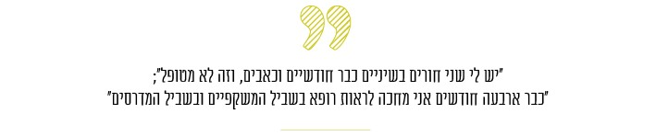
משיחה עם הלוחמים עלה כי המענה לחייל בתחום הרפואה בבא"ח אינו משביע רצון. הלוחמים ציינו כי לעיתים חולפים שבועות עד שהם פוגשים רופא. נוסף על כך הם ציינו כי מרגע קבלת ההפניה לרופא מומחה ועד למפגש עימו ומתן המענה לבעייתם הרפואית חולפים לעיתים חודשים רבים. עוד ציינו הלוחמים כי המענה בתחום רפואת השיניים ניתן לאחר שבועות רבים. כמו כן, לדברי מפקד הבא"ח היקף החיילים בהכשרה גדל בשנה האחרונה, אולם המעטפת הלוגיסטית, לרבות המעטפת הרפואית, לא הוגדלה בהתאם לכך.
בתגובתו מספטמבר 2022 בנוגע להמתנה לרופא היחידתי ציין צה"ל כי מדובר בלוחמים שנמצאים בשטח ואינם יכולים לעלות למרפאה, וכי התקיימה שיחה עם כל החובשים הפלוגתיים (חופ"לים) ובה חודדה ההנחיה ולפיה טיפול רפואי יבוא גם על חשבון זמן אימון ואין לעכב מתן טיפול רפואי. בנוגע לרופאים מומחים ציין צה"ל כי בכמה תחומים ייתכן מצב שבו חייל יחכה יותר מחודש למפגש עם רופא, ועם זאת מתקיים מעקב שבועי אחר ביצוע ההפניות. בנוגע לרפואת שיניים ציין צה"ל כי לעיתים מגיעים לטיפול חיילים ומפקדים לאחר הזנחה של שנים, והטיפול ניתן לפי דרגת החומרה והצורך, ועם זאת מבוצעת בקרה להפחתת שיעור התחלואה.
מומלץ כי צה"ל יבחן את המענה הרפואי בבא"ח כפיר ויגבש תוכנית מקיפה בהתאם לתוצאות בחינתו. עוד מומלץ כי הבא"ח יוודא כי רופא מגיע ביוזמתו לשטחי אימונים, לשם טיוב המענה הרפואי בשטח. כמו כן, מומלץ כי מפקדת קצין הרפואה הראשי (מקרפ"ר) ופיקוד מרכז (פקמ"ז) יבחנו את המענה הרפואי הקיים בשים לב למגמת הגידול בהיקף החיילים בבא"ח.

מזון
כחלק מתהליך הפקת לקחים, מבצע הבא"ח סקרים בקרב הלוחמים, בין היתר בנושא שביעות הרצון מאיכות המזון. במהלך תקופת ההכשרה מועברים בכל פלוגה שני שאלונים - בסוף הטירונות ובסוף האימון המתקדם. להלן יוצגו תוצאות הסקרים שמולאו במחזורי הגיוס ממרץ 2020 עד נובמבר 2021.
תרשים 1: שיעור הלוחמים ששביעות רצונם מאיכות המזון בבא"ח הייתה גבוהה וגבוהה מאוד במחזורי הגיוס מרץ 2020 עד נובמבר 2021
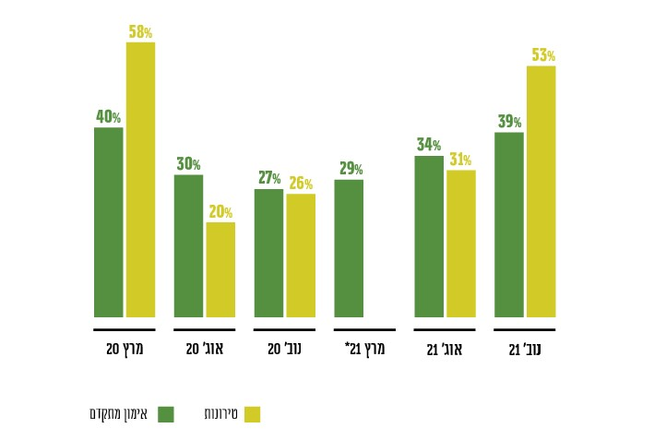
על פי נתוני בא"ח כפיר, בעיבוד משרד מבקר המדינה.
* אין בידי הבא"ח מידע לגבי שביעות הרצון בתקופת הטירונות של מחזור גיוס מרץ 2021.
מהתרשים עולה כי שיעור הלוחמים בתקופת הטירונות ששביעות הרצון שלהם מאיכות המזון גבוהה וגבוהה מאוד (שדירגו אותה 4 או 5) הוא קטן מ-60%, והשיעור בתקופת האימון המתקדם היה 40% ומטה. עוד עולה מהתרשים כי יש פער בין מחזורי הגיוס השונים בתקופת הטירונות מבחינת שביעות רצונם מאיכות המזון. כמו כן, בגיוסי מחזור מרץ 2020 ונובמבר 2021 חלה ירידה חדה בשיעור ממוצע של כ-30% בשביעות רצון הלוחמים מאיכות המזון שהוגש להם במהלך האימון המתקדם, יחסית לשביעות רצונם ממנו בתקופת הטירונות.
בנוגע למזון בזמן שהות החיילים בשטח, מפקד הבא"ח ציין שאגף הטכנולוגיה והלוגיסטיקה (אט"ל) בצה"ל טייב את המענה לתזונה בשטח. לעומת זאת, במהלך השיחה עם מבקר המדינה הלינו הלוחמים על האוכל שהם מקבלים בשטח. התלונות העיקריות נגעו לגודלן של מנות הבשר ללוחם ולכמותן - החיילים טענו כי המנות אינן מספיקות להם, כי המזון שמובא לשטח אינו טעים, נמצא זמן רב בחוץ ומתחמם בשמש, וכי כריכים שהם אוכלים בשטח, המובאים לשם בציוד שהם נושאים על גבם, אינם נשמרים היטב.
הלוחמים ציינו לפני מבקר המדינה שתפריט ארוחת הצוהריים מכיל פחמימות בשפע אך מנת הבשר היומית מוגבלת לאחת, ולפיכך חסרה מנה בשרית בכמות מספקת. עקב כך הם אינם מקבלים את כמות החלבון שנדרשת להם כדי להיות בכושר ולהתמודד עם האתגרים הפיזיים בהכשרה. עוד ציינו הלוחמים כי השמירה על ההיגיינה האישית ועל היגיינת המזון אינה מספקת, ולעיתים הדבר פוגע בבריאות החיילים וכפועל יוצא מכך בהכשרתם.
בתגובתו מספטמבר 2022 בנוגע להזנת הלוחמים בשטח ציין צה"ל כי מתבצעת עבודת מטה (עמ"ט) לשיפור בתחום זה. במסגרת העמ"ט נקבעה שיטת ההזנה של הלוחמים בשטח, לרבות אמצעי שינוע וסטנדרט פריסת המזון. בנוגע למנות החלבון המוגשות ציין צה"ל כי הן מותאמות לדרישות התזונאיות, וכי מחנות ההכשרה, ובהם בא"ח כפיר, מקבלים תוספת של מנת בשר פעמיים בשבוע נוסף על המנה הרגילה המוגשת בחדר האוכל. עם זאת, ציין כי במשך שלושה חודשים לא ניתנה תוספת בשר במטבחי המהדרין. בנוגע להיגיינת המזון ציין כי במסגרת ביקורות תזונה לא עלו פערים, עם זאת יינתן דגש בבא"ח לצורך הגברת הפיקוח בנושא זה.
מומלץ כי אט"ל יידרש לסוגיות המחסור בחלבון וההקפדה על היגיינת המזון, זאת כדי לשמור על כשירות הלוחמים ועל בריאותם. עוד מומלץ כי אט"ל יבצע סקרים באופן יזום בקרב חיילים המשרתים בבסיסי ההכשרה לשם עמידה על צורכיהם.

הכשרת הלוחם
מפקד הבא"ח ציין שמתגייסי מחזור מרץ נבדלים ממתגייסי מחזור אוגוסט מבחינת ההכשרה. זמן קצר לאחר התגייסותו של מחזור מרץ מתחילה עונת הקיץ, ועקב תנאי מזג האוויר החם בבקעת הירדן, מצטמצם מספר השעות שבהן ניתן להתאמן, ולעומת זאת זמן קצר לאחר התגייסותו של מחזור אוגוסט מתחיל החורף ותנאי מזג האוויר מאפשרים אימונים ממושכים יותר. במחזור מרץ חלק מהאימונים מתקיימים בלילה כשעומס החום נמוך יותר. הלוחמים ציינו בשיחה כי נוכח החום הכבד קשה לישון ביום, ועקב כך מספר שעות השינה שלהם קטן מהמספר המינימלי הנדרש לפי פקודות הצבא.
להלן תוצאות הסקרים לגבי "ניצול הזמן בהכשרה ביעילות" (מחזורי הגיוס ממרץ 2020 עד נובמבר 2021).
תרשים 2: שיעור הלוחמים שהשיבו בשאלון כי ניצול הזמן בהכשרה היה יעיל במחזורי הגיוס ממרץ 2020 עד נובמבר 2021
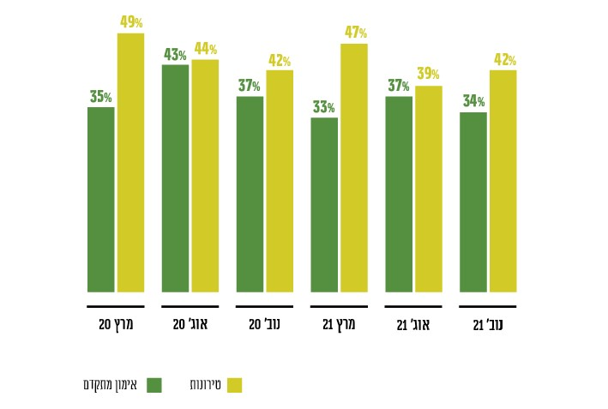
על פי נתוני בא"ח כפיר, בעיבוד משרד מבקר המדינה.
מהתרשים עולה כי פחות מ-50% מהלוחמים דירגו את יעילות ניצול הזמן בהכשרה בדרגה 4 או 5. עוד עולה מהתרשים כי כלל הלוחמים דירגו את יעילות ניצול הזמן בטירונות כגבוהה יותר מיעילות ניצול הזמן באימון המתקדם.
הלוחמים ציינו בשיחה עם מבקר המדינה כי אומנם ההכשרה נמשכת שמונה חודשים, אולם מיצוי הזמן בהכשרה לוקה בחסר, והיבטים לוגיסטיים ממלאים חלק לא מבוטל מהזמן.
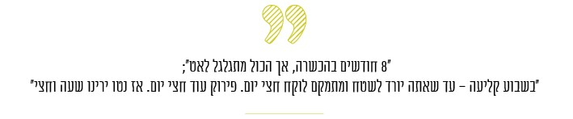
בתגובתו מספטמבר 2022 ציין צה"ל כי "הכשרת הלוחם בבא"ח כפיר מתבצעת על פי תיק יסוד של קחצ"ר [קצין חי"ר וצנחנים ראשי] עם יוזמות נוספות ללא פער בשום תוכן". עוד ציין כי נוכח עומסי החום בתקופת הקיץ האימונים מתבצעים על פי טבלאות עומסי החום ופקודות הצבא בנושא.
מומלץ כי גורמי בא"ח כפיר ייתנו את דעתם על תוצאות הסקרים ועל דברי הלוחמים שלדעתם ניצול הזמן בהכשרה אינו יעיל ויבחנו את הצורך בהתאמת תשתיות האימונים בבסיסים הממוקמים באזורים שבהם עומסי חום גבוהים לצורך מיצוי משך זמן האימונים.

תנאי שירות ויחס מפקדים
משרד מבקר המדינה מציין לחיוב כי כל הלוחמים ציינו לטובה את גורמי הת"ש (תנאי שירות) שמטפלים במהירות וביעילות בבקשות של הלוחמים ואשר קשובים לצרכים של אוכלוסיות המוגדרות כאוכלוסיות מיוחדות בצה"ל (בין היתר חיילים בודדים וחיילים עולים). חיילים רבים ציינו לטובה גם את סגל המפקדים בבא"ח, על היותו קשוב ואכפתי, שעבור רובם משמש דוגמה אישית.

תנאי מחיה ותשתיות
מפקד הבא"ח ציין כי בשנה האחרונה הבא"ח קיבל תקציב להשקעה בתשתיות: 300,000 ש"ח הושקעו במטבח בבקעות, 150,000 ש"ח הושקעו בהצללות, חלק מהמבנים היבילים שופצו, הותקנה תאורה במטווחים ונבנה חדר אוכל ייעודי לגדוד נצח יהודה.
עוד ציין מפקד הבא"ח ששירותי התחזוקה אינם משביעי רצון. לדוגמה, מוקצה רק טכנאי מזגנים אחד לכל הגזרה, ולכן תקלה במזגן תתוקן רק בתוך 7 עד 10 ימים. מפקד הבא"ח ציין שאם מתקלקל מזגן במבנה שבו הלוחמים ישנים, הם עוברים למבנה אחר שיש בו מזגן. חלק מהלוחמים ציינו שכאשר המזגן התקלקל במגורים הם נאלצו להמשיך לישון באותם מגורים ללא מזגן, למרות החום הכבד. יתרה מזו, החיילים ציינו שהמזגנים אינן מצליחים לקרר את המגורים במהלך היום, ולכן הם אינם יכולים לנוח או לישון בחדרים בשעות החום, וכי בשעות הלילה פעילות המזגנים מושהית פעמים רבות.
עוד עלה בשיחה עם הלוחמים שמספר הציליות קטן מהנדרש, ופעמים רבות הלוחמים נאלצים להמתין ליד חדר האוכל יותר מחצי שעה בחום הכבד מחוץ לצילייה, מאחר שאין תחתיה מקום לכולם. כל הלוחמים ציינו כי הם מתקשים לשתות את כמויות המים הנדרשות על פי הוראות הסגל הפיקודי, שכן המים בברזיות ברחבי המחנה ובמימיות לוהטים עקב החום השורר באזור ואין במתחמי הפלוגות "קולרים" (מתקנים למי שתייה קרים). בעקבות כך הלוחמים מרבים לקנות משקאות קרים ממכונות השתייה, מסתפקים בשתיית מים חמים מהברזים או נאלצים להביא צידנית עם קרח מהמטבח המרוחק משטחי האימון. הלוחמים ציינו שיש הצפות בשירותים ובמקלחות וחסרים כיורים. כמו כן, הם ציינו שרוב הדלתות במגורים אינן נסגרות, או כי הן נפתחות מהרוח.
בשיחה של מבקר המדינה עם הלוחמים עלו בעיות רבות הנוגעות לתנאי המחיה והתשתיות, בדגש על מחסור בשטחים מוצללים, על תקלות במזגנים במגורים ועל היעדר "קולרים" במתחמי הפלוגות במחנה.
עוד יצוין כי אזרח עובד צה"ל האחראי לתחזוקת המחנה העלה בעיה הנוגעת לכללי ניצול התקציב לתחזוקת מיזוג אוויר, שאינה מאפשרת לממש את מלוא התקציב המוקצה לתחזוקת מזגנים בחודשי הקיץ. לפיכך, אין מענה תקציבי מיטיבי לתיקון תקלות מיזוג אוויר בבא"ח כפיר, בפרט בחודשי הקיץ.
בסיור בבא"ח כפיר עלה כי בשנת 2021 נחנך אולם ספורט ממוזג הכולל מגרש, יציעים וחדרי כושר, שנבנה בכספי תרומות.
לדברי מפקד הבא"ח, האולם נותן מענה מיטבי לביצוע אימונים גופניים לחיילים בשעות שבהן לא ניתן להתאמן ברחבי המחנה בשל עומסי חום כבדים השוררים בגזרה זו.
עם זאת, לדברי מפקד הבא"ח, נכון למועד הביקור טרם הושלם היתר אכלוס לאולם הספורט.
בתגובתו מספטמבר 2022 בנוגע למיזוג האוויר ציין צה"ל כי בשנת 2022 הוחלפו 70 מזגנים ויש ברשותו תקציב של 100,000 ש"ח לרכש מזגנים נוספים, אולם הם טרם נרכשו (הנושא בטיפול מינהל ההרכשה והייצור במשרד הביטחון - מנה"ר). בנוגע להצללות ציין צה"ל כי בשנת 2022 הוקמו מתחמי הצללות בכל המתחמים הפלוגתיים במחנה פלס בעלות של כ-144,000 ש"ח, וכי במחנה בקעות יש מחסור בהצללות. בנוגע למתקנים למי שתייה קרים ציין צה"ל כי בשנת 2022 נופקו שבעה מתקנים כאלה ונרכשו שלוש מכונות קרח, אך הם קרסו בשל השימוש הרב בהם ותנאי האקלים. עוד ציין כי הוא נמצא בתהליך לרכש מתקנים תעשייתיים למי שתייה קרים ומכונת קרח תעשייתית.
מומלץ כי בא"ח כפיר בשיתוף זרוע היבשה יידרשו לליקויים שהועלו במהלך הביקור בתחום התשתיות ותחזוקתן לצורך טיוב איכות התשתיות ותנאי המחייה לחיילים ויפעלו לשיפור התנאים בדגש על מיזוג האוויר במגורים, מתחמי הצללה לרבות בכניסה לחדר האוכל והקצאת מתקנים למי שתייה קרים למתחמי הפלוגות. עוד מומלץ כי צה"ל בשיתוף מנה"ר יפעלו למימוש של התקציבים שיועדו לרכש ולתחזוקת מזגנים. כמו כן, על צה"ל לפעול לקבלת היתר אכלוס לאולם הספורט, לצורך הפעלתו כנדרש.

סיור של מבקר המדינה וצוות הביקורת במגורים, בשירותים, במקלחות, במטבח ובחדר האוכל בשני המחנות בבא"ח כפיר
מהסיור שקיים צוות הביקורת עלה כי רק באחד הכיורים היה סבון. מכך משתמע שהלוחמים אינם שוטפים ידיים כנדרש לאחר ביקור בשירותים ולפני הכנת האוכל. עלולות להיות לכך השפעות חמורות על הבריאות של כלל החיילים בבא"ח.
בתגובתו מספטמבר 2022 ציין צה"ל כי עם קבלת טיוטת הדוח הוא טיפל מייד בליקוי של היעדר סבון בכניסה לחדר האוכל.

השירותים והמקלחות
בסיור עלה כי רוב תשתיות השירותים והמקלחות נראו תקינות, אולם בחלק מהתשתיות שבמחנה פלס היו חסרות רשתות בחלונות, ולעיתים תקרת המקלחות או השירותים התקלפה או נמצאו בה כתמי חלודה.
תמונות 1 ו-2: חלון שבור ללא רשת ותקרה עם חלודה במקלחות במחנה פלס
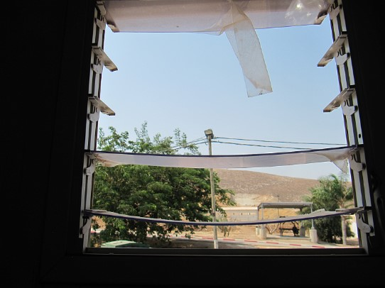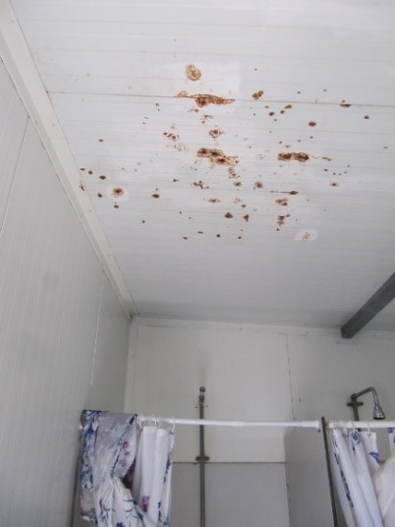
צולם על ידי צוות הביקורת ב-4.8.22.
לוח 1: פירוט התחומים שנכללו בבדיקת תשתיות השירותים והמקלחות שביצע צוות הביקורת בסיורו בבא"ח כפיר, ומידת תקינותם לפי הערכתו
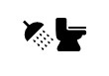 | הנראות הכללית | תקינות ראש המקלחת | תקינות הסבונייה | זרימת מים חמים במקלחות | תקינות הרצפה, הקירות והתקרה | היעדר פטרת, עובש וחלודה | תקינות המחיצה, הדלת או הווילון
מחנה בקעות
מחנה פלס
* להלן תוצג משמעות צבעי הלוח: ירוק - תקין; צהוב - תקין חלקית; אדום - לא תקין. מקרא זה רלוונטי גם ללוחות המוצגים בהמשך הדוח.
להלן יוצגו ממצאי הסקרים שביצע הבא"ח לגבי שביעות רצון הלוחמים מהשירותים ומהמקלחות (מחזורי הגיוס ממרץ 2020 עד נובמבר 2021).
תרשים 3: שיעור הלוחמים שהשיבו בשאלון ששביעות רצונם מהשירותים ומהמקלחות בבא"ח הייתה גבוהה וגבוהה מאוד במחזורי הגיוס ממרץ 2020 עד נובמבר 2021
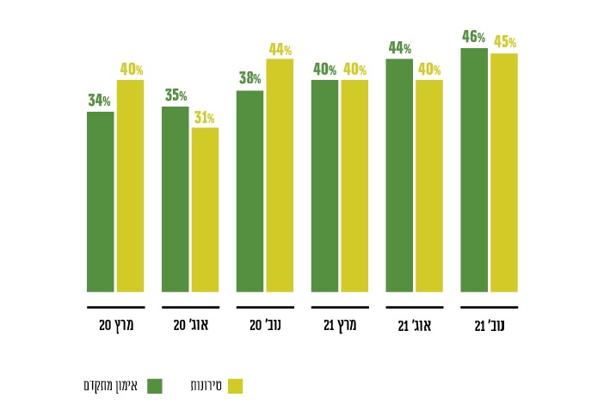
על פי נתוני בא"ח כפיר, בעיבוד משרד מבקר המדינה.
מהתרשים עולה כי פחות מ-50% מהלוחמים השיבו ששביעות רצונם מהשירותים ומהמקלחות היא גבוהה או גבוהה מאוד. עוד עולה מהתרשים כי ככלל שביעות רצון הלוחמים בטירונות מהשירותים ומהמקלחות דומה לשביעות הרצון של הלוחמים בשלבי האימון המתקדם מהשירותים והמקלחות. עם זאת, לאורך התקופה שנבדקה מסתמנת עלייה מתמדת בשביעות הרצון של הלוחמים בשלבי האימון המתקדם מהשירותים ומהמקלחות.

המגורים
בסיור עלה כי ככלל תשתיות המגורים נראו תקינות למעט כמה מקרים שבהם הרצפה נראתה תקינה באופן חלקי וסדוקה.
תמונה 3: מגורים בבקעות תמונה 4: מגורים בפלס
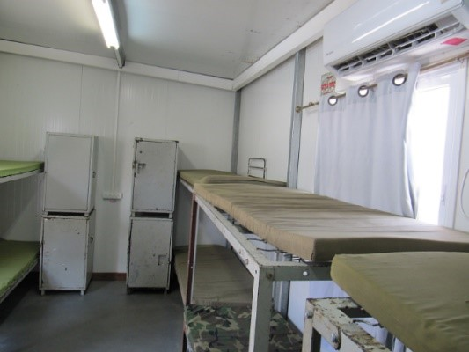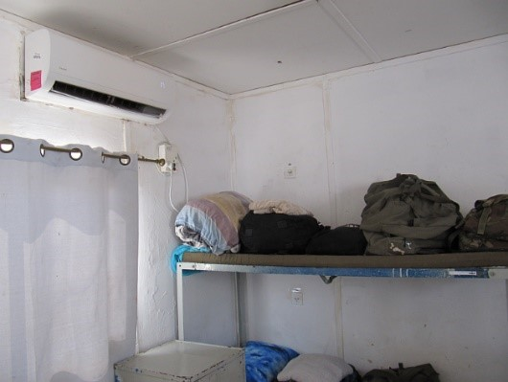
צולם על ידי צוות הביקורת ב-4.8.22.
לוח 2: פירוט התחומים שנכללו בבדיקת תשתיות המגורים שביצע צוות הביקורת בסיורו בבא"ח כפיר ומידת תקינותם לפי הערכתו
 | הנראות הכללית | תקינות הדלת | תקינות המזגן* | צפיפות | תקינות הרצפה, הקירות, והתקרה | תקינות הארונית ושקע החשמל
מחנה בקעות
מחנה פלס
* נבדק אם המזגן פועל; לא נבדקו עוצמת המזגן ותדירות ההשהיות בפעילותו.

חדרי האוכל
בסיור עלה כי תשתיות חדרי האוכל בשני המחנות בבא"ח כפיר היו תקינות.
תמונה 5: חדר אוכל בבקעות - נראות תקינה
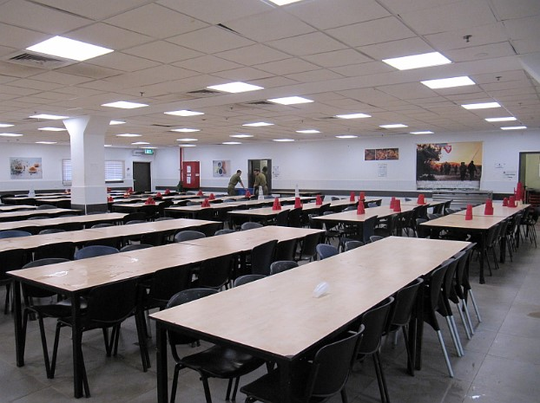
צולם על ידי צוות הביקורת ב-4.8.22.
תמונה 6: חדר אוכל בפלס - נראות תקינה
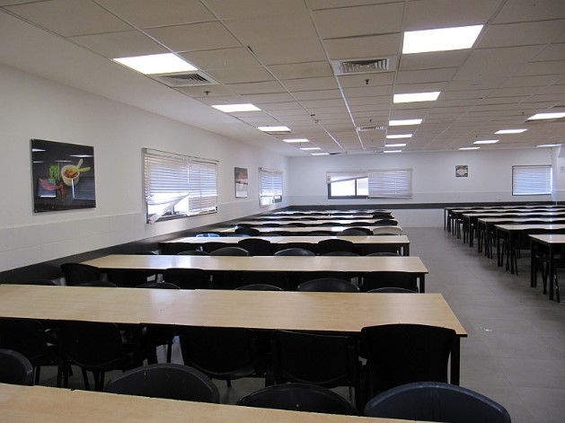
צולם על ידי צוות הביקורת ב-4.8.22.
לוח 3: פירוט התחומים שנכללו בבדיקת תשתיות חדרי האוכל שביצע צוות הביקורת בסיורו בבא"ח כפיר ומידת תקינותם לפי הערכתו
 | הנראות הכללית | תקינות המזגן | תקינות הרצפה, הקירות והתקרה | היעדר מזיקים (ציפורים, תיקנים)
מחנה בקעות
מחנה פלס

המטבחים
בסיור עלה כי תשתיות המטבח במחנה בקעות, ששופץ כחצי כחצי שנה לפני מועד הסיור, נמצאו תקינות. לעומת זאת, ברצפת המטבח בפלס היו שברים ותקרתו התקלפה.
תמונה 7: מטבח משופץ בבקעות
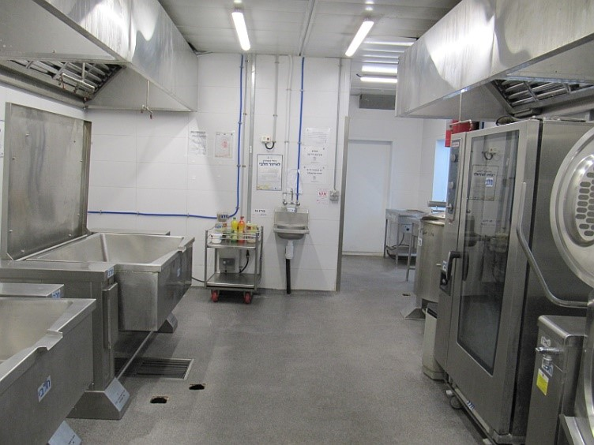
צולם על ידי צוות הביקורת ב-4.8.22.
תמונות 8 ו-9: תקרה מתקלפת במטבח בפלס
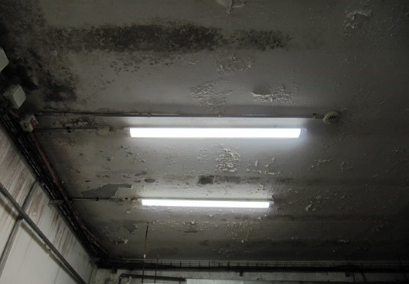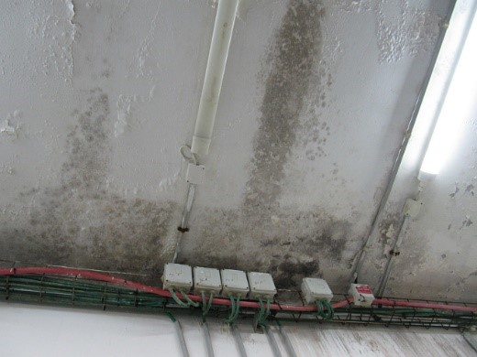
צולם על ידי צוות הביקורת ב-4.8.22.
לוח 4: פירוט התחומים שנכללו בבדיקת תשתיות המטבח שביצע צוות הביקורת בסיורו בבא"ח כפיר ומידת תקינותם לפי הערכתו
 | הנראות הכללית | תקינות התקרה והקירות | תקינות הרצפה | היעדר מזיקים (ציפורים, תיקנים)
מחנה בקעות
מחנה פלס

מהסיור של מבקר המדינה וצוות הביקורת בתשתיות בבא"ח כפיר עלו ליקויים בעיקר בשירותים, במקלחות ובמטבח של מחנה פלס בהיבטי הנראות הכללית, תקינות התקרה והקירות (קילופים) ותקינות הרצפה (סדקים).
בתגובתו מספטמבר 2022 ציין צה"ל כי תנאי המחיה והתשתיות היו במקום נמוך ברשימת סדרי העדיפויות שלו במסגרת התוכנית הרב-שנתית "תנופה" (בשנים 2020 עד 2024), וכי ככלל תשתיות בא"ח כפיר מיושנות, ובייחוד התשתיות הראשיות, תשתיות הסניטציה ומבני המגורים שמבוססים על מבנים יבילים בני עשרות שנים. נוכח זאת, בשנת 2022 תוקצבו 1.5 מיליון ש"ח לשיפוץ מתחמי סניטציה ומגורים, ונוסף על כך מתוכנן טיפול יסודי בתחום התשתיות בשנת העבודה 2023.
מומלץ כי זרוע היבשה תבחן את הליקויים שעלו בתחום התשתיות ותממש את התכנון לטיפול יסודי בתשתיות בשנת העבודה 2023.

ביקור במוצב יקיר בשומרון
חיילי המילואים ששירתו במוצב יקיר בעת הביקור הם מגדוד מילואים של חטיבה 300, שהוקם ביוני 2018, ורובם יוצאי גדס"ר (גדוד סיור) גולני. מצבת כוח האדם של הגדוד מונה כמה מאות חיילים. בראשית הביקור התקיימה שיחת פתיחה עם מפקד הגדוד. לאחר מכן סיירו המבקר וצוות הביקורת בתשתיות המוצב: במגורים, בשירותים, במקלחות, במטבחים ובחדרי האוכל. בסיום הביקור נפגשו המבקר וצוותו עם עשרה חיילי מילואים לשיחה פתוחה שלא בנוכחות מפקדים. להלן יפורטו ממצאי הביקור.

ערך השירות במילואים
המג"ד עמד על הקושי לגייס אנשים לשירות מילואים ועל אחת כמה וכמה להביאם לשירות מילואים בחודשים יולי ואוגוסט. לדעתו זה עניין שהמדינה צריכה לעסוק בו - בראייתו, על המדינה להגביר את האתוס של שירות המילואים ולתגמל מעסיקים שהעובדים שלהם יוצאים לשירות מילואים. לשירות המילואים בגדוד התייצבו כ-70% מאלה שזומנו. חיילי המילואים ציינו בשיחה שחסרה תמיכה בעורף לבנות הזוג שנשארות לבד עם הילדים השוהים בחופשה בחודשים יולי ואוגוסט.
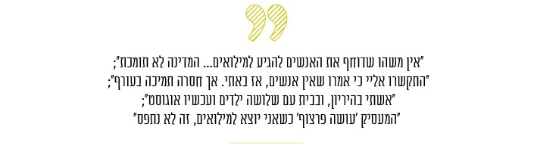
בעיה נוספת שהעלו חיילי המילואים בשיחה עם מבקר המדינה היא אי-שביעות רצונם של מעסיקים מיציאת עובדיהם לשירות מילואים לתקופה של שלושה שבועות. לדבריהם, בעבר כיבדו את מי שיצא לשירות מילואים, ואולם כיום הדבר הפך לעול הפוגע ביחסים עם המעסיק. מצב זה עלול לפגוע בעובדים היוצאים לשירות מילואים.
מומלץ כי משרד הביטחון בשיתוף משרדי הממשלה הרלוונטיים יידרשו לסוגיות אלה ויפעלו ליצור מעטפת תומכת לחיילי המילואים, לבני משפחותיהם ולמעסיקיהם, זאת כדי להוקיר אותם ולשמור על המוטיבציה שלהם לשרת ולתרום למדינה.

מוכנות
המג"ד ציין שהגדוד התאמן בבסיס האימונים הפיקודי (בא"פ) לכיש ובמשך ארבעת ימי האימון התמקדו האימונים בסוגיות הרלוונטיות לתעסוקה המבצעית באיו"ש, כמו התמודדות עם הפרות סדר והסיכון להיפגע ממפגע עם סכין בצומת או בעמדה. לדברי המג"ד, בעיתות חירום מיועד הגדוד לפעול במתאר הצפוני, ועתה הוא מתאמן במתאר שונה לחלוטין והוא חושש שאימוניו של הגדוד לא יכשירו אותו במידת הצורך למערכה הצפונית העתידית.
גם חיילי המילואים העלו את החשש כי אף שרובם שירתו בסיירת גולני, שאימוניה מוכוונים לגזרת הצפון, הם פועלים כיום באיו"ש ולא יהיו כשירים למלחמה בגזרה הצפונית שבה הם אמורים לפעול בשעת חירום. לטענתם הם אינם עוברים אימונים המתאימים למשימתם בשעת חירום, ולכן הם חוששים שברגע האמת הם לא יהיו ערוכים לקראתו.
עוד עלה בביקור כי מערכת אשר מיועדת להתריע על אירועים תקולה ואינה פועלת לפחות מאז תחילת תעסוקת הגדוד בגזרה.
בעקבות המלצת משרד מבקר המדינה כי על צה"ל לפעול לתיקון מערכת ההתרעה לשם מתן המענה המבצעי הנדרש בהתרחש אירועי פעילות חבלנית עוינת ואירועי חירום, צה"ל הודיע בתגובתו מספטמבר 2022 כי המערכת תוקנה.

ציוד
לטענת המג"ד, כיוון שהגדוד הוא גדוד חי"ר קל ולא גדוד מתמרן, מספר אמצעי הלחימה שברשותו קטן יותר ואיכותם נמוכה יחסית (במילותיו של המג"ד: "הגדוד משונמך"), נוסף על כך ציין המג"ד כי יש בגדוד מחסור ניכר בכלי רכב (בעיקר מסוג זאב וג'יפים), שכן רבים מהם תקולים. גם הטיפול ברכבים אינו יעיל, שכן המוסך נמצא במישור אדומים המרוחק יחסית מהמוצב, וכיוון שרכב הזאב אינו מסוגל לנסוע מהר, הדרך למוסך ובחזרה אורכת זמן רב וגורמת לבזבוז דלק רב. יתרה מזו, כאשר רכב מובא לטיפול, אין רכב חלופי בתקופת הטיפול.
משיחה עם חיילי המילואים עלה שבנשקים קלים רבים יש מעצורים. נוסף על כך, חייל המילואים האחראי לנשקייה ציין שהנשקייה אינה מנוהלת באופן ממוחשב אלא באמצעות קבלות בדבר מסירת נשק ותיוקן בקלסרים המחולקים לחוצצים רבים, והדבר מגביר את הסיכון לטעויות ברישום ובספירת הנשק בסוף כל יום.
מהשיחות של המג"ד ושל חיילי המילואים עם המבקר עלה כי יש בגדוד מחסור בציוד המשמש לפעילות הגדוד, בייחוד באמצעי לחימה מסוימים ובכלי רכב ייעודיים (ג'יפים, זאב). עוד עלה מהשיחות כי ניהול הנשקייה טעון שיפור בדגש על ניהול ממוכן של הרישומים.
בתגובתו מספטמבר 2022 בנוגע לתקינות הנשקים ציין צה"ל כי היחידה התאמנה בנשקים אורגניים שנופקו מיחידת האם מפיקוד צפון, לאחר ביצוע שגרת תחזוקה בהתאם להוראות, וכי מבדיקת הנושא עלה כי בוחני הנשק מפיקוד צפון "לא מכירים פער כזה [בעיה של מעצורים]".
מומלץ כי זרוע היבשה תבחן את סוגיית המחסור בציוד לכוחות המילואים ותשקול כיצד ניתן להשלים את החסר, בדגש על כלי הרכב - טיפול במוסכים הקרובים לגזרת איו"ש והקצאת רכבי רפואה ייעודיים לסד"כ המילואים.
בנוגע למספר הרכבים ציין צה"ל בתגובתו מספטמבר 2022 כי בשל פעילות מוגברת באיו"ש כלל כלי הרכב נמצאים בפעילות מבצעית עצימה. על כן קיימת בעיית שחיקה גבוהה ברכבים, והדבר בא לידי ביטוי בהיקף גדול מהרגיל של תקלות ונזקים. כמו כן, בשל הפעילות המוגברת באיו"ש כאשר כלי רכב נזקק לתיקון, אין כלי רכב חלופי. בנוגע לכשירות הרכבים ציין צה"ל כי לנוכח הפעילות העצימה והשחיקה המוגברת הורחבה רשת התחזוקה של כלי הרכב למוסכים נוספים במרחב.
מומלץ כי זרוע היבשה תפעל ליישום התוכנית לשיפור המענה לטיפול ברכבים במרחב פקמ"ז.

רפואה
כיוון שהחיילים נמצאים בשירות מילואים שלושה שבועות בלבד, הם מטפלים בבעיות רפואיות שאינן דחופות במסגרת קופות החולים, לאחר שחרורם משירות מילואים.
עם זאת, אחד מחיילי המילואים המשמש חובש ציין כי הקושי בתחום הרפואה הוא בשעת חירום. רכב הזאב שקיבל הגדוד אינו "זאב-בולנס" ולא ניתן להכניס אליו אלונקה. הדבר עלול לפגוע בטיפול הרפואי שיידרש לתת בשעת חירום.
בתגובתו מספטמבר 2022 ציין צה"ל כי כאשר "זאב-בולנס" מוגדר כבלתי כשיר מקבל הגדוד "זאב לוחמים" חליף כמענה זמני, וכי נכון לספטמבר 2022 יש במוצב יקיר שלושה "זאב-בולנס".

תנאי מחיה ותשתיות
במהלך הביקור ציין קצין הלוגיסטיקה האוגדתי ציין כי בשנת 2022 שופץ חדר האוכל במוצב. עוד ציין כי המטבח פועל ללא טבחים קבועים. חיילי המילואים ציינו שבשבוע הראשון היה מחסור במזון, אולם מאז הבעיה נפתרה. עוד ציינו שהבעיה העיקרית אינה כמות המזון או איכותו אלא תנאי ההיגיינה במטבח, והם הביאו שתי דוגמאות: (א) הטבחים עובדים במטבח כשידיהם מלוכלכות; (ב) עובדי המטבח השתמשו באותו סמרטוט לניקוי הרצפה ולניקוי משטחי העבודה.
מהשיחות של המג"ד ושל חיילי המילואים עם המבקר עלה כי לדעתם הבעיה העיקרית הנוגעת למזון היא בשמירה על תנאי היגיינה. עוד עלה כי בשל תגבור גזרת איו"ש בגדודי סדיר ומילואים שהחל באפריל 2022 (במסגרת מבצע "שובר גלים") ועדיין נמשך במועד הביקור, המטבח במוצב משרת שני גדודי מילואים (במקום גדוד אחד בעיתות שגרה לפני התגבור). מצב זה מטיל עומס רב על המטבח ופוגע ביכולת לתת מענה מיטבי למשרתים במוצב.
מומלץ כי אט"ל יידרש לסוגיית תנאי ההיגיינה במטבח ובכלל זה יקפיד על הנחיית עובדי מטבח וחדר האוכל בתחום היגיינת המזון, כדי לשמור על בריאותם של חיילי הסדיר ושל חיילי המילואים כאחד. כמו כן מומלץ לבחון את טיוב המענה הלוגיסטי בתשתיות (מטבח, מגורים וכיוצא בזה) ולהתאימו לתגבור הסד"כ בעקבות מבצע "שומר גלים".
בתגובתו מספטמבר 2022 ציין צה"ל כי בגזרת פיקוד מרכז בוצע תגבור סד"כ משמעותי, בתוך כך, מוצב יקיר אירח ברציפות חיילי מילואים במשך שלושה חודשים. כמו כן, בחודשים יולי - אוגוסט נקבע כי נוסף על גדוד המילואים במוצב יקיר, מטבח המוצב ייתן מענה של "דחיפת מזון" למוצב מגן דן, וזאת נוכח שיפוץ מטבח מגן דן. עוד ציין כי אחד הצעדים שיינקטו להגדלת יכולת ייצור המזון יהיה תגבור המטבח של מוצב יקיר בנגד (עד ל-10.8.22) וכן במכולות קירור ובתנורים. כמו כן, צה"ל הודיע כי פיקוד המרכז ומבקר זרוע היבשה ביצעו חניכה לעובדי המטבח במוצב ובקרה על פעילותם.

סיור של מבקר המדינה וצוות הביקורת במגורים, בשירותים, במקלחות, במטבח ובחדר האוכל במוצב יקיר

השירותים והמקלחות
בסיור עלה כי ככלל תשתיות השירותים והמקלחות היו תקינות.
תמונה 10: מקלחת במוצב יקיר - נראות כללית תקינה במוצב יקיר
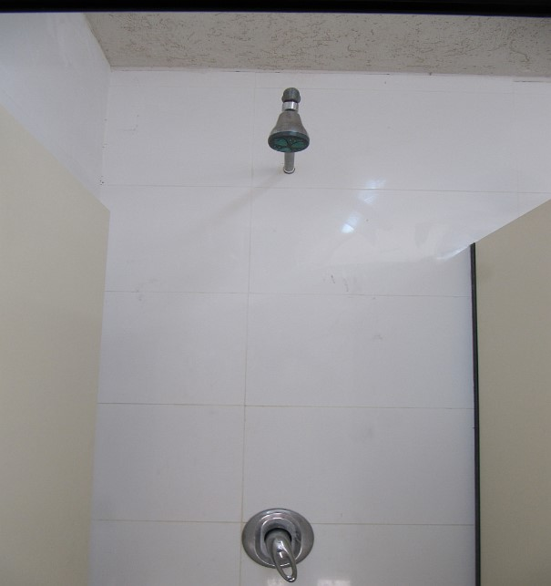
צולם על ידי צוות הביקורת ב-4.8.22.
לוח 5: פירוט התחומים שנכללו בבדיקת תשתיות השירותים והמקלחות שביצע צוות הביקורת בסיורו במוצב יקיר ומידת תקינותם לפי הערכתו
 | הנראות הכללית | תקינות ראש המקלחת | תקינות הסבונייה | זרימת מים חמים במקלחות | תקינות הרצפה, הקירות והתקרה | היעדר פטרת, עובש וחלודה | תקינות המחיצה, הדלת או הווילון
מוצב יקיר

המגורים
בסיור עלה כי ככלל תשתיות השירותים והמקלחות היו תקינות.
תמונה 11: מגורים במבנה יביל -  נראות כללית תקינה באופן חלקי | תמונה 12: מגורים במבנ"ד -  נראות תקינה
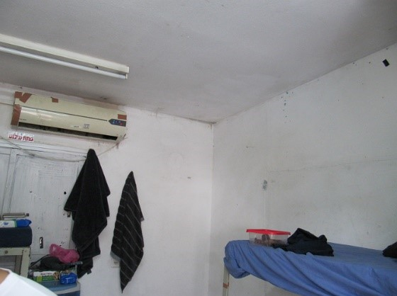 | 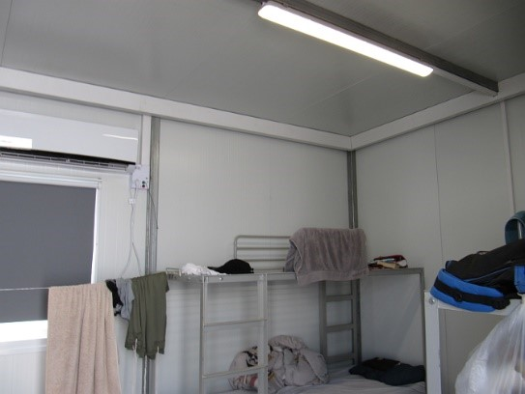
צולם על ידי צוות הביקורת ב-4.8.22.
לוח 6: פירוט התחומים שנכללו בבדיקת תשתיות המגורים שביצע צוות הביקורת בסיורו במוצב יקיר ומידת תקינותם לפי הערכתו
 | הנראות הכללית | תקינות הדלת | תקינות המזגן | צפיפות | תקינות הרצפה, הקירות, והתקרה | תקינות הארונית ושקע החשמל
מבנה יביל מדגמי במוצב יקיר
מבנה נייד מדגמי במוצב יקיר

חדר האוכל
בסיור עלה כי תשתיות חדר האוכל היו תקינות.
תמונה 13: חדר אוכל משופץ במוצב יקיר
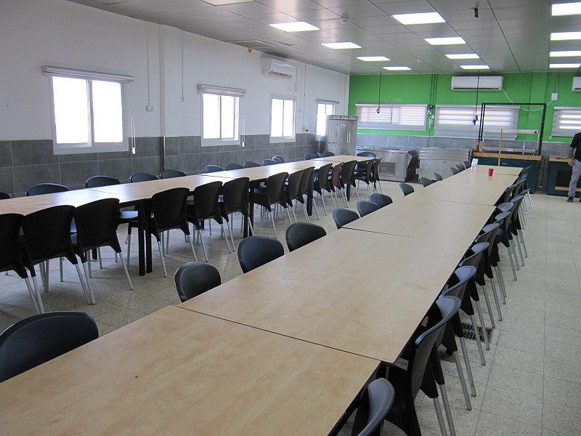
צולם על ידי צוות הביקורת ב-4.8.22.
לוח 7: פירוט התחומים שנכללו בבדיקת תשתיות חדר האוכל שביצע צוות הביקורת בסיורו במוצב יקיר ומידת תקינותם לפי הערכתו
 | נראות כללית | תקינות מזגן | רצפה, קירות, תקרה תקינים | היעדר מזיקים (ציפורים, תיקנים)
מוצב יקיר

המטבח
בסיור עלה כי ככלל תשתיות המטבח היו תקינות.
תמונה 14: המטבח במוצב יקיר - נראות כללית תקינה באופן חלקי
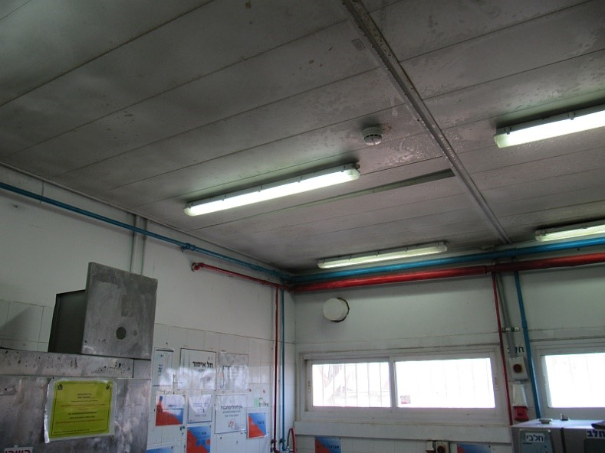
צולם על ידי צוות הביקורת ב-4.8.22.
לוח 8: פירוט התחומים שנכללו בבדיקת תשתיות המטבח שביצע צוות הביקורת בסיורו במוצב יקיר ומידת תקינותם לפי הערכתו
 | הנראות הכללית | תקינות התקרה והקירות | תקינות הרצפה | היעדר מזיקים (ציפורים, תיקנים)
מוצב יקיר

מהסיור שקיים צוות הביקורת במוצב עולה כי לרוב תשתיות המגורים, השירותים, המקלחות, המטבח וחדר האוכל תקינות. עם זאת, הנראות הכללית של המגורים והמטבח תקינה באופן חלקי בלבד.
בתגובתו מספטמבר 2022 ציין צה"ל כי "כלל הפערים הועברו לטיפול במסגרת המענה לדרג א'".

סיכום

בביקור שקיימו מבקר המדינה וצוותו בבא"ח כפיר ובמוצב יקיר העלו המפקדים והחיילים נושאים חשובים כגון הכשרת הלוחם, ערך השירות במילואים, רפואה, מזון, תנאי מחיה ותשתיות. יצוין לחיוב היחס הקשוב והאכפתי של סגל הפיקוד בבא"ח כפיר, המשמש דוגמה אישית ללוחמים, ושל גורמי הת"ש בבא"ח זה. עוד יצוין לחיוב כי תשתיות חדרי האוכל בבא"ח כפיר ובמוצב יקיר הן תקינות.
לצד זאת, עלו בביקור תלונות מצד המפקדים והחיילים בתחומים שונים. למשל, בתחום הרפואה, אחת מתלונותיהם של לוחמים בבא"ח כפיר הייתה כי הם מתקבלים לבדיקת רופא מומחה זמן רב (לעיתים יותר משלושה חודשים) לאחר שהופנו לרופא זה. בתחום המזון ציינו חיילי המילואים במוצב יקיר כי הם לא קיבלו מזון בכמות הנדרשת בשבוע הראשון לשירות המילואים שלהם, והלוחמים בבא"ח כפיר ציינו כי מנת הבשר בארוחות אינה מספקת. בתחום תנאי המחיה והתשתיות נמצאו במחנה פלס (בא"ח כפיר) תשתיות לא תקינות בשירותים, במקלחות ובמטבח.
מומלץ כי צה"ל יבחן את כלל הממצאים שעלו בביקור, ובהתאם לבחינתו יפעל לתיקונם. נוסף על כך, נוכח טענותיהם של חיילי המילואים הנוגעות להיעדר מעטפת תומכת למשרתים במילואים, כגון קשיי ההתמודדות עם מעסיקיהם בעת יציאתם לשירות מילואים, מומלץ כי צה"ל יפעל באמצעות משרד הביטחון ובשיתוף משרדי הממשלה הרלוונטיים לטיפול בסוגיות אלה כדי להוקיר את חיילי המילואים ולשמור על המוטיבציה שלהם לשרת ולתרום למדינה.
נוכח תגבור הסד"כ באיו"ש במסגרת מבצע "שובר גלים", מומלץ כי צה"ל יבחן וימפה את הצורך בטיוב המעטפת הלוגיסטית.

בטווח שבין 1 ל-5, בשאלונים שהפיצו גורמי הבא"ח (מחזורי הגיוס מרץ 2020 עד נובמבר 2021). 1 מייצג הערכה נמוכה מאוד, 2 מייצג הערכה נמוכה ו-3 מייצג הערכה בינונית.
השאלונים כוללים שאלות רב-ברירה (אמריקניות) שבהן מתבקש הלוחם לסמן את תשובתו בטווח שבין 1 ל-5.
שדירגו את שביעות הרצון מאיכות המזון בדרגה 4 או 5. 4 מייצג הערכה גבוהה ו-5 הערכה גבוהה מאוד.
שציינו כי מידת הסכמתם עם ההיגד "ניצול הזמן בהכשרה ביעילות" היא 4 או 5.
נבדק מתחם שירותים ומקלחות אחד.
נבדק מתחם שירותים ומקלחות אחד במבנה נייד. לא היו רשתות על החלונות.
שדירגו בדרגה 4 או 5 את שביעות רצונם מהשירותים ומהמקלחות.
הלוחמים ציינו כי רוב הדלתות במבני המגורים אינן נסגרות, או כי הן נפתחות מהרוח, והסיבה שצוות הביקורת לא נתקל בסיורו בדלתות שאינן תקינות היא שהן תוקנו לקראת ביקור מבקר המדינה.
נבדק מתחם מגורים אחד.
נבדק מתחם מגורים אחד.
המטבח שופץ בשנת 2022.
בשנת 2022 הוחלפו במטבח אריחי הקרמיקה והריצוף. בסיור נמצא כי תקרת המטבח מתקלפת.
רכב שטח ממוגן.
כ-100 ק"מ מהמוצב.
חדר האוכל שופץ בשנת 2022.

